FORMULARIO No. 1

CARTA DE PRESENTACIÓN DE LA PROPUESTA

Bogotá D.C.

Señores
AGENCIA LOGÍSTICA DE LAS FUERZAS MILITARES
Ciudad

Referencia: Presentación de propuesta para el Proceso No. MC 0XX-XXX-20XX, convocada por La AGENCIA LOGÍSTICA DE LAS FUERZAS MILITARES, cuyo objeto es: ___________________________________________________
_________________________________________________________________________.

El suscrito (Los suscritos) ____________________________, de conformidad con las condiciones que se estipulan en la presente invitación pública No. MC 0XX-XXX-20XX de 20xxx, presentamos la siguiente propuesta:

En caso que nos sea aceptada, nos comprometemos a firmar el contrato correspondiente.

Declaramos así mismo:
- Que esta propuesta y el contrato que llegare a celebrarse solo compromete a los firmantes de esta carta.
- Que ninguna persona o entidad distinta de los firmantes tiene interés comercial en esta propuesta ni en el contrato probable que de ella se derive.
- Que conocemos los documentos de la contratación y aceptamos su contenido.
- Que, para calcular el precio ofrecido, hemos calculado todos los gastos, costos, derechos, impuestos, tasas y demás contribuciones que se causen con ocasión de la presentación de la oferta, suscripción y ejecución del contrato, de acuerdo con las normas legales vigentes, ya que los mismos se entienden y se asumen por cuenta nuestra.
- Que hemos recibido los documentos que integran la Invitación Pública, estudios previos, y demás documentos precontractuales que se encuentran publicados en la plataforma transaccional secop II.
- Que haremos los trámites necesarios para el perfeccionamiento del contrato dentro de los dos (2) días hábiles siguientes a la adjudicación e iniciaremos la ejecución del contrato.
- Declaramos no hallarnos incursos en causal alguna de inhabilidad e incompatibilidad señaladas por la ley.
- Que conozco, acepto y me comprometo a cumplir con el plazo estipulado en la presente contratación.

Los suscritos señalan como Dirección Comercial ________________________, teléfono___________________, correo electrónico _________________ a donde se puede remitir o enviar por correo, notificaciones relacionadas con esta propuesta la siguiente:

Nombre completo del proponente:
Número de Identificación:
Firma del proponente y/o representante legal:
Nombre en letra imprenta:

ESPACIO
EN
BLANCO

FORMULARIO No. 2

ESPECIFICACIONES TÉCNICAS DE OBLIGATORIO CUMPLIMIENTO

Los servicios a contratar deberán cumplir con las especificaciones que se registran a continuación y se calificaran como CUMPLE / NO CUMPLE:

ITEM | ELEMENTO | DESCRIPCIÓN | REGISTRO FOTOGRAFICO, IMÁGENES DE REFERENCIA | CANTIDAD
1 | SILLA GERENCIAL | Estructura: Acero, Aluminio Fundido Y Polipropileno (Pp).  Cojín De Apoyo Cervical ajustable 3D  Espuma inyectada D60, Tapizada En Tela Vinílica Lavable.  Espaldar: Material En Carcasa En Polipropileno (Pp) Con Estructura Reforzada En La Totalidad Del Espaldar, Tapizada En Malla Antitranspirante, El Espaldar Debe Ser Tenso Estructurado Con Superficie De Membrana En Malla Negra poliester + nylon + spandex, Con Marco En Polipropileno Negro, Con Apoyo Lumbar, Regulable En Altura (Ajuste Antropométrico Con Recorrido Vertical De 10 A 15 Cm), Profundidad E Inclinación, La Regulación De La Inclinación Del Espaldar Hacia Atrás Debe Ser De 15°, Pero Debe Mantener El Ángulo De 90° Cuando Este Fija, Con Sistema De Bloqueo Que Garantice La Rigidez Del Espaldar, (Sin “Vaivén”), Mecanismo SYNCRO. Debe Dar Apoyo Torácico Y Lumbar Sin Impedir Por Su Tamaño La Libertad De Movimientos De Tronco Y Brazos.  Ancho: 64 Cm.  Alto: 80 Cm.  Asiento: 64 X 50 cm con slider  Ancho De La Silla: 64 Cm. Profundidad Silla: 50 Cm.  Mecanismos: Movimientos Sincrónicos E Independientes Por Sistema De Control  Lateral Hidráulico.  Tapizado Con Espuma Inyectada De Alta Densidad N° 40 Y Tela Lavable Y Transpirable, Antialérgica Y Antibacterial, Absorbente Al Sudor, Al Calor Y Con Color Uniforme.  Según Las Normas Técnicas De Prevención Ntp 242, Desde La Base Del Espaldar (Curvatura Lumbar), No Se Acepta El Ajuste De La Profundidad Del Asiento Por La Inclinación Del Espaldar.  Apoya Brazos: Espuma De Poliuretano De Alta, Densidad Con Acabado Anti Sudoración Ajustables 4D.  Y Graduables En Alturas, Con Desplazamiento Adelante - Atrás, Y Semigiro Izquierda Derecha De Color Negro 3D.  Columna: Cilindro Neumático Cromado Con Camisa De Recubrimiento Cónico Cilíndrico De Polipropileno (Pp) De Alto Impacto.  Mecanismo: Sincrónico Con Tensión Regulable Para La Reclinación Y Mecanismo Centro Adelantado En El Asiento.  Base: Plato De Soporte En Acero Tipo Cr Mínimo Cal.14, Electro Soldado, Pintura Epóxica Electroestática Al Horno, Con Giro De 360°  De 5 Brazos, Cada Hélice De 30 Cm De Largo Aproximadamente, De  Material Resistente En Polipropileno (Pp) De Alto Impacto, Con Rodachinas En Silicona De Alto Tráfico, Nylon + Banda de goma.  Soporta hasta 160 kg, cilindro neumatico.  Altura Total 1,30 mtrs. | 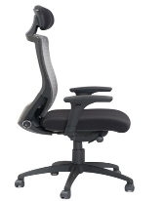  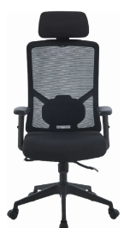  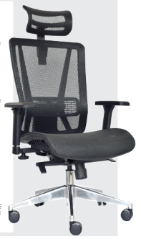  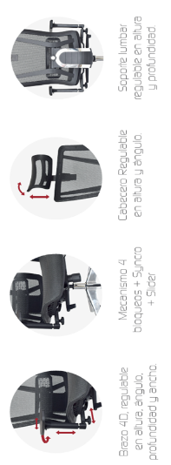 | 1
2 | SILLAS EJECUTIVA | •Potencia nominal : 0 W  •Modelo : SILL-R2N  •Ancho base : 58 cm  •Alto total máximo : 124.5 cm  •Soporta hasta 120 kg, cilindro neumatico  •Profundidad asiento: 58.5 cm  •Asiento de 46 cm x 47 cm con espuma inyectada D50  •Dimensiones: 58x124,5x58,5 cm  •Apoya brazos abatiblles  •Rodachinas en nylon  •Con apoyacabezas ajustable  •Cojin de apoyo lumbar  •Tapizado en tela mesh-malla  •Material estructura: Polietileno - color negro  Diseño ergonómico con soporte lumbar y la posibilidad de ajustar la altura y el movimiento basculante, que alcanza los 105° de inclinación. | 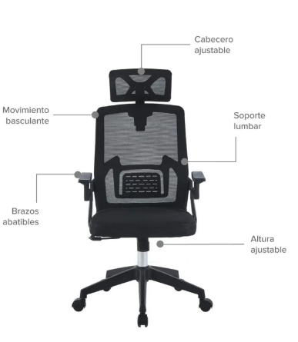  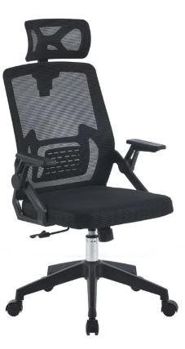  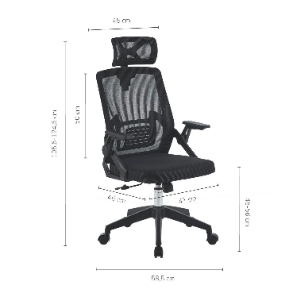 | 9
3 | SILLAS OPERATIVAS | ESPALDAR:  • Espaldar Alto. Ancho 45 cm x Altura: 49 cm.  • Altura ajustable con un rango de 8 cm en 9 puntos de bloqueo.  • Altura soporte lumbar, rango: 17 cm a 25 cm.  • Espuma en poliuretano laminada con densidad media (d=30 Kg/m3).  • Interno y Externo en polipropileno inyectado.  • Espaldar contorneado de doble curvatura.  • Tapizado en paño con ﬁbras de polipropileno o Malla Antitranspirante  ASIENTO:  Dimensiones: Ancho 53 cm x Fondo 46 cm.  • Ajuste en profundidad con un rango de 6cm en 6 posiciones de bloqueo.• Espuma en poliuretano inyectado de alta densidad (60 Kg/m3; 5 cm).  • Asiento contorneado con doble curvatura y cascada en el borde delantero del asiento. •Interno y Externo en polipropileno inyectado.  • Tapizado en paño o con ﬁbras de polipropileno.  MECANISMO:  • Contacto Permanente Avanzado con ajuste de altura de espaldar por medio de cremallera.  • Ajuste neumático de altura del asiento, rango: entre 45 y 58 cm.  • Rango de reclinación del Espaldar: 95° a 115°. • Angulo de reclinación del espaldar por medio de palanca. • Regulación de Tensión por medio de perilla inferior trasera. • Estructura de soporte en lámina CR de 3,5 mm, con acabado en pintura epóxica.  BASE • Base inyectada en poliamida reforzada con ﬁbra de vidrio al 30%. • Diámetro 630 mm | 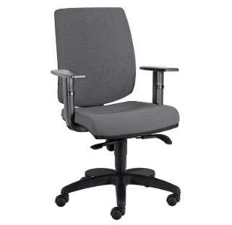  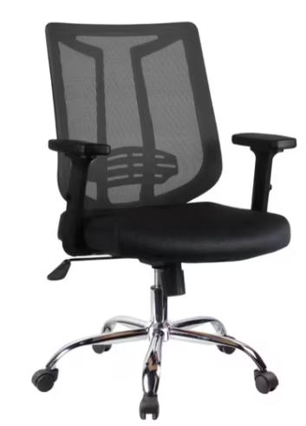 | 16
4 | SILLA SALA DE JUNTAS | COMPONENTES  Estructura en Polipropileno  Malla Transpirable Negra,  Curvatura y Apoyo Lumbar  Asiento en Aluminio con Espuma Tapizado en Paño  Estructura Cromada En Forma de Trineo  Brazos Fijos en Polipropileno con Diseño Ergonómico | 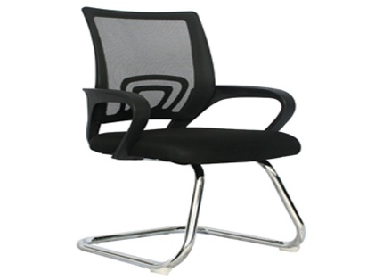  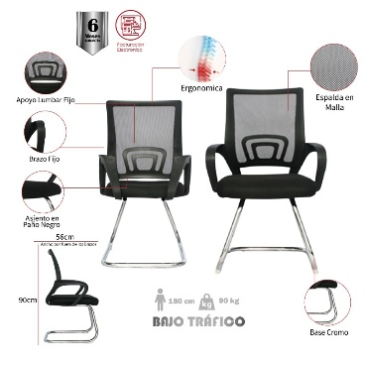 | 5

Nota 1: la cantidad de servicios se define a monto agotable teniendo presente que para este proceso se autorizó por parte de la oficina principal presupuesto por un valor menor al solicitado.

Nota 2: Las sillas deben ser entregadas armadas.

NORMATIVIDAD DE OBLIGATORIO CUMPLIMIENTO.

- Decreto 1072 de abril 30 de 2015, en ART. 2.2.4.6.24 Medidas de prevención y control parágrafo 3 el empleador debe desarrollar acciones de vigilancia de la salud de los trabajadores.

- NTC 5655 Principios para el diseño ergonómico de sistemas de trabajo.

- NTC 3955 Definiciones y conceptos ergonómicos.

Nombre completo del proponente:
Número de Identificación:
Firma del proponente y/o representante legal:
Nombre en letra imprenta:

ESPACIO
EN
BLANCO

FORMULARIO No. 3

FORMATO APERTURA – CANCELACION
DATOS TERCERO-CUENTAS BANCARIAS SIIF NACION II

CIUDAD_______________________________ FECHA ____________________
DD MM AAAA
Señores

AGENCIA LOGÍSTICA DE LAS FUERZAS MILITARES
Ciudad.-

Me permito certificar la siguiente información respecto de la:

Apertura o Cancelación en SIIF de cuenta bancaria registrada a mi nombre.

DATOS ENTIDAD INFORMANTE (Beneficiario). - Persona Natural
Nombre: ___________________________________________ CC. No. _____________________

Fecha de Expedición de la cedula de ciudadanía de ciudadanía: ___________________________

Dirección: __________________________Teléfono: ________________Fax: ________________

Cuenta Bancaria: Corriente Ahorro

Entidad Bancaria: _______________________No. ________________ Ciudad: ______________

Ciudad: _________________ Departamento: ________________ Municipio: ________________

Email: _________________________________________________________________________

DATOS ENTIDAD INFORMANTE (Beneficiario). - PERSONA JURÍDICA

Razón Social: ___________________________________________ NIT. ____________________

Dirección: __________________________Teléfono: ________________Fax: ________________

Cuenta Bancaria: Corriente Ahorro

Entidad Bancaria: _______________________No. ________________ Ciudad: ______________

Ciudad: _________________ Departamento: ________________ Municipio: ________________

Email: _________________________________________________________________________

Nombre Representante Legal: _________________________________ CC. No. _____________

Fecha de Expedición de la cedula de ciudadanía de ciudadanía: ___________________________

NOTA: LA INFORMACION RELACIONADA DE LA CUENTA BANCARIA (No. Tipo y Entidad) DEBE COINCIDIR CON LA CERTIFICACION BANCARIA.

ESPACIO
EN
BLANCO
FORMULARIO No. 4
PACTO DE CONFIDENCIALIDAD

El suscrito a saber:____________________________________________, domiciliado en________________________________ identificado con documento de identidad No.______________________________ expedida en _____________________, quien obra en calidad de _________________________de la sociedad, _____________________________, Cámara de Comercio No _____________ de ______________ firma el siguiente compromiso:

- El interesado asume el compromiso de reserva, confidencialidad y no revelar la información consultada sobre las especificaciones técnicas del proceso de Contratación de Mínima Cuantía No. 0XX-XXX-20XX cuyo objeto es: “XXXXXXXXXXXXXXXXX.” y no permitir su conocimiento o manejo a terceras personas, por corresponder a especificaciones técnicas que adelanta la Agencia Logística y se requiere para la Defensa y Seguridad de la Nación.

- El compromiso que a través del presente documento asume el interesado incluye además la obligación que asiste a los ejecutivos, empleados, consejeros, asesores, abogados, representantes o cualquier otra persona que actúe o intervenga en el proceso de información en nombre o en beneficio del interesado, compromiso que tiene el alcance que le es propio a la naturaleza y propósitos propios de la confidencialidad de la información. El incumplimiento de las obligaciones de confidencialidad, hará responsable al interesado por los perjuicios o sanciones que la revelación o utilización con propósitos diferentes a la presentación de la oferta.

- El interesado manifiesta y acepta expresamente que no tiene autorización para divulgar o utilizar el material de información con propósitos diferentes a los establecidos en este documento.

Suscribirá el documento todos los integrantes de la parte proponente, si es plural (consorcio o unión temporal), a través de su representante legal. __________________________ (nombre, número documento de identificación y la firma del proponente o su representante).
En constancia de lo anterior, y como manifestación de la aceptación de los compromisos unilaterales incorporados en el presente documento, se firma el mismo en ___________a los ______días del mes de _____________de _________.

El Representante legal o su delegado

_____________________________
Firma
Nombre:
Firma que representa:
Dirección y Teléfono:

FORMULARIO No. 5

PROPUESTA ECONÓMICA

La oferta/propuesta Económica deberá ser diligenciada en el formulario electrónico del Secop II.

ESPACIO
EN
BLANCO

FORMULARIO No. 6

ENCUESTA ANTICORRUPCION

El proponente con la presentación de la oferta deberá suscribir el Formulario anexo (adjunto en archivo independiente).

La Agencia Logística de las Fuerzas Militares está comprometida con la transparencia y la legalidad contractual.

SUSCRIBIRÁN EL DOCUMENTO TODOS LOS INTEGRANTES DE LA PARTE OFERENTE SI ES PLURAL (CONSORCIO O UNIÓN TEMPORAL), A TRAVÉS DE SUS REPRESENTANTES LEGALES.

ESPACIO
EN
BLANCO

FORMULARIO No. 7

COMPROMISO ANTICORRUPCIÓN

El(los) suscrito(s) a saber: ____________________________________________, domiciliado en _________________, identificado con __________________; quien obra en calidad de __________________________, que en adelante se denominará EL PROPONENTE, manifiesta(n) su voluntad de asumir, de manera unilateral, en el pliego de condiciones, teniendo en cuenta las siguientes consideraciones:

PRIMERO: Que la AGENCIA LOGÍSTICA DE LAS FUERZAS MILITARES adelanta un proceso de Selección, en desarrollo de la Ley 80 de 1993, Ley 1150 de 2007 y sus decretos reglamentarios, para la celebración de un contrato estatal, identificado así: ________________________________________________________________________

SEGUNDO: Que es interés del PROPONENTE apoyar la acción del Estado colombiano, y de la AGENCIA LOGÍSTICA DE LAS FUERZAS MILITARES para fortalecer la transparencia en los procesos de contratación, y la responsabilidad de rendir cuentas;

TERCERO: Que siendo del interés del PROPONENTE participar en el proceso de Selección aludido en el considerando primero, se encuentra dispuesto a suministrar, en caso de requerírsele, la información propia que resulte necesaria para aportar transparencia al proceso, y en tal sentido suscribe el presente COMPROMISO UNILATERAL DE ANTICORRUPCIÓN:
  - EL PROPONENTE se compromete formalmente a impartir instrucciones a todos sus empleados, agentes y asesores, y a cualesquiera otros representantes suyos, exigiéndoles el cumplimiento en todo momento de las leyes de la República de Colombia, especialmente de aquellas que rigen el presente proceso de selección y de la relación contractual que eventualmente se derive de este proceso de selección, de conformidad con las siguientes obligaciones:

- No ofrecer o pagar sobornos o cualquier halago a los funcionarios de la AGENCIA LOGÍSTICA DE LAS FUERZAS MILITARES, ni a cualquier otro servidor público o privado que pueda influir en la adjudicación de la propuesta, bien sea directa o indirectamente, ni a terceras personas que, por su influencia sobre funcionarios públicos, puedan influir sobre la aceptación de la propuesta;

- No ofrecer pagos o halagos a los funcionarios de la AGENCIA LOGÍSTICA DE LAS FUERZAS MILITARES durante el desarrollo del contrato que se suscriba si llegase a ser aceptada su propuesta.

  - El PROPONENTE se compromete formalmente a no efectuar acuerdos, o realizar actos o conductas que tengan por objeto o como efecto la colusión en el presente proceso de selección.

CONSECUENCIAS DEL INCUMPLIMIENTO
El PROPONENTE asume a través de la suscripción del presente compromiso, las consecuencias previstas en la solicitud de oferta del proceso de selección, si se verificare el incumplimiento de los compromisos anticorrupción.

En constancia de lo anterior, y como manifestación de la aceptación de los compromisos unilaterales incorporados en el presente documento, se firma el mismo en la ciudad de _______________, a los ___________ del mes de ______________ de 20______.
EL PROPONENTE:

Firma ________________________
Nombre:
(Nombre, número del documento de identificación y firma del PROPONENTE o su representante y/o todos los integrantes del Consorcio o Unión Temporal)

ESPACIO
EN
BLANCO

FORMULARIO No. 8

MANIFESTACIÓN SOBRE INHABILIDADES E INCOMPATIBILIDADES

CIUDAD_______________________________ FECHA ____________________
DD MM AAAA
Señores:
AGENCIA LOGÍSTICA DE LAS FUERZAS MILITARES
Ciudad. -

ASUNTO: Declaración de no inhabilidades e incompatibilidades.

Por medio de la presente certifico que ni el suscrito ni la persona jurídica “_____________________________”, entidad que represento, NO se hallan incursos en las causales de inhabilidad o incompatibilidad señaladas en el artículo 127 de la Constitución Política de Colombia, en los artículos 8º y 9º de la Ley 80 de 1993, artículo 18 de la Ley 1150 de 2007, artículos 1 al 14 de la Ley 1474 de 2011; artículo 2.2.1.1.2.2.5 del Decreto 1082 de 2015 y en las demás normas que las aclaren, modifiquen o deroguen, para contratar con la AGENCIA LOGÍSTICA DE LAS FUERZAS MILITARES
De igual manera no presentamos ninguna de las siguientes situaciones: Cesación de pagos, concursos de acreedores, embargos judiciales, liquidación y cualquier otra circunstancia que jurídicamente permitan presumir incapacidad o imposibilidad jurídica, económica o técnica del oferente para cumplir con el objeto del contrato.
Cordialmente,

Firma ________________________
Nombre:

(Nombre, número del documento de identificación y firma del PROPONENTE o su representante y/o todos los integrantes del Consorcio o Unión Temporal).

FORMULARIO No. 9.

SOLICITUD LIMITACIÓN CONVOCATORIA MIPYMES NACIONALES

CIUDAD_______________________________ FECHA ____________________
DD MM AAAA
Señores

AGENCIA LOGÍSTICA DE LAS FUERZAS MILITARES
Ciudad. -

Asunto: Solicitud para Limitación Convocatoria MIPYMES para el proceso de No. MC XXX-XXX-20XX cuyo objeto es “XXXXXXXXXXXXXXXXXXXXXXXXX”, convocado por la AGENCIA LOGÍSTICA DE LAS FUERZAS MILITARES.

Yo ______________________ (indicar nombre de la persona que está solicitando la limitación de la convocatoria) actuando __________________ (indicar según corresponda: en nombre propio o en representación legal o como apoderado) de _______________________________________ (nombre de la persona natural o jurídica, según corresponda), identificado como aparece a continuación, solicito limitar la convocatoria a MIPYMES Nacionales dentro del proceso de selección de la referencia. Para efectos de lo anterior, señalo a continuación mis datos personales (y los de la persona jurídica que represento, si aplica):

Nombre de la persona interesada en participar (persona natural o jurídica): ____________
Número de identificación (cédula de ciudadanía o NIT): ____________________________
Nombre del representante legal o apoderado (si lo tuviere): _________________________
Número de identificación (cédula de ciudadanía): _________________________________
Dirección de notificaciones: __________________________________________________
Teléfono: ________________________________________
Correo electrónico: ______________________________________________________

Certifico que la calidad de la empresa que represento es (MIPES O MIPYMES, SEGÚN EL CASO)

Certifico que el tamaño empresarial es de _______________________________________

Cordialmente,

Firma ________________________
Nombre:
(Firma de la persona natural, o representante legal o apoderado que solicita la limitación)
NOTA: ESTE FORMATO DEBERÁ SER DILIGENCIADO Y CARGADO EN LA PLATAFORMA SECOP CON LA DOCUMENTACIÓN SOPORTE ESTABLECIDA EN EL DECRETO 1082 DE 2015 LA CUAL SE REFIERE A:
- Certificación expedida por el contador o revisor fiscal, según sea el caso, en que se señale la condición de Mipes o MiPymes, según el caso.
- Certificado de Cámara de comercio si se trata de persona Jurídica o Registro Mercantil para el caso de las personas naturales, en donde se acredite la antigüedad
- Fotocopia del RUT

EN EL EVENTO DE NO PRESENTAR LA ANTERIOR DOCUMENTACIÓN JUNTO CON LA SOLICITUD LIMITACIÓN CONVOCATORIA PARA MIPYME, LA MISMA NO SERÁ TENIDA EN CUENTA POR LA AGENCIA LOGÍSTICA DE LAS FUERZAS MILITARES REQUERIDA.

ESPACIO
EN
BLANCO

FORMULARIO No. 10
FORMATO AUTORIZACIÓN PARA NOTIFICACIÓN ELECTRONICA DE ACTOS ADMINISTRATIVOS

Para que la Agencia Logística de las Fuerzas Militares- pueda generar el trámite de la notificación de los actos administrativos de carácter particular, por cualquier vía electrónica, el proponente deberá registrar su dirección de correo electrónico y aceptar las condiciones relacionadas en el presente documento.

La empresa, sociedad o persona natural que en adelante y para los efectos de la presente autorización se denominará EL USUARIO, AUTORIZO a la Agencia Logística de las Fuerzas Militares Regional Nororiente, quien para efectos del presente documento se denominará ALFM, para que todos los actos administrativos de carácter particular que se profieran respecto de la Entidad que represento o a nombre propio, me sean notificados electrónicamente a mi representada o a nombre propio, de acuerdo con lo previsto en TÍTULO III, CAPÍTULO IV, artículo 56 y siguientes de la Ley 1437 de 2011.

A partir de la fecha de suscripción de la presente autorización, la Agencia Logística de las Fuerzas Militares queda facultado para remitir vía correo electrónico a la dirección incluida en el presente documento, todos los actos administrativos proferidos por la Entidad que deban ser objeto de notificación electrónica.

Para efectos de la aplicación del artículo 56 del CPACA, se entenderá que EL USUARIO ha “accedido al acto administrativo” y, por ende, la notificación quedará surtida a partir de la fecha y hora en que el administrado acceda al acto administrativo remitido por la Agencia Logística de las Fuerzas Militares Regional Nororiente en el buzón de la dirección electrónica diligenciada en el presente documento.

Los términos procesales para todos los efectos empezarán a contarse a partir del día hábil siguiente de la notificación del acto administrativo correspondiente.

El usuario se hace responsable de adoptar las medidas de seguridad idóneas para la administración de la cuenta de correo electrónico indicada en el presente documento, así como del manejo de la clave de ingreso al mismo y de mantener el buzón con la capacidad suficiente para la recepción de los actos administrativos que serán objeto de notificación; para lo anterior la Agencia Logística de las Fuerzas Militares sugiere la creación de una dirección electrónica de uso exclusivo para el propósito de la presente autorización. En consecuencia, la omisión en el cumplimiento de dicha obligación por parte del USUARIO no invalidará el trámite de notificación realizada por medios electrónicos.

El USUARIO será responsable de revisar diariamente el buzón del correo electrónico indicado en el presente documento, razón por la cual la omisión en el cumplimiento de dicha obligación no invalidará el trámite de la notificación realizada por medios electrónicos.

Los actos administrativos objeto de notificación electrónica serán remitidos para su visualización en formato pdf, razón por la cual el USUARIO deberá tener instalado en su equipo el software que permita la correcta visualización de las imágenes que remita la Agencia Logística de las Fuerzas Militares

Requisitos del Correo por registrar. El correo electrónico que se registra en el presente formulario será el que EL USUARIO considera válido para que se le efectúe la notificación electrónica de los actos administrativos, y debe cumplir con las siguientes condiciones:

- Para que el usuario pueda ver un correo enviado solo deberá tener acceso a internet y una dirección de correo válida para notificación electrónica.
- Si es un correo electrónico de dominio público (Yahoo, Gmail, Hotmail y otros) el estándar que se maneja es de más de 10 MB para la recepción de archivos.

Vigencia de la autorización. La presente autorización tendrá efectos a partir de la suscripción de la misma hasta tanto EL USUARIO comunique a la Agencia Logística de la Agencia Logística de las Fuerzas Militares que las notificaciones sucesivas no se realicen por medios electrónicos, sino de conformidad con los otros medios previstos en el Código de Procedimiento Administrativo y de lo Contencioso Administrativo. Dicha comunicación deberá ser remitida por el USUARIO a la Agencia Logística de las Fuerzas Militares con una antelación no inferior a ocho (8) días hábiles a la fecha a partir de la cual EL USUARIO desee la cesación de la notificación de los actos administrativos por medios electrónicos.

Buena fe. Con la suscripción de la presente autorización EL USUARIO acepta en su totalidad los términos y condiciones establecidos en el presente documento y se compromete a actuar en todo momento bajo los postulados de la buena fe.

Para la autorización, EL USUARIO se identificará con la información que registre a continuación:

(nombre), mayor de edad y vecino (a) de la ciudad de _____________________________, identificado (a) con (Tipo de documento) No. de la ciudad_______, domiciliado en la (Dirección), actuando en mi calidad de Persona Natural o Representante Legal . Si diligencia la casilla de representante legal por favor diligenciar los siguientes espacios: Nombre de la empresa y/o sociedad con NIT y domicilio de la empresa y/o sociedad en la (Dirección).

Condiciones y términos de uso:

Por medio de la suscripción del presente documento EL USUARIO autoriza a la Agencia Logística de las Fuerzas Militares Regional Nororiente a realizar la notificación electrónica de todos los actos administrativos proferidos por la Agencia Logística de las Fuerzas Militares, a la dirección electrónica:

Nuevamente registre el correo en este campo:

Aceptación de la autorización: Declaro haber leído, entendido y aceptado la totalidad de los términos y condiciones contenidos en el presente documento, sobre la notificación por medios electrónicos de todos los actos administrativos que profiere la ALFM Regional Nororiente; en prueba de lo cual lo suscribo a los días del mes de ____ de 202 , hora:

Firma:

Nombre:

C.C.

Teléfono:
FORMULARIO No. 11
PACTO DE TRANSPARENCIA

Ciudad y fecha,

Señores
AGENCIA LOGÍSTICA DE LAS FUERZAS MILITARES REGIONAL NORORIENTE
Ciudad

Asunto: ________________________________________
Objeto: ____________________
Proceso No. ________________

Respetados señores:

El (los) abajo firmante(s), actuando en nombre y representación de [nombre del Interesado. por medio de la presente en desarrollo de la contratación directa, cuyo objeto es “XXXXXXXXXXXXXXXXXXXXXXXXXXXX” presentamos Pacto de Transparencia, en los siguientes términos:

El presente Pacto de Transparencia, constituye una manifestación ética de los participantes del proceso y tiene por objeto minimizar la ocurrencia de hechos contrarios a la ética de lo público provenientes tanto de la iniciativa privada como la pública y promover un entorno de competencia justa y amplia visibilidad ante la opinión pública.

- Cumplir estrictamente, en su letra y su espíritu la Ley Aplicable.

- No ofrecer sobornos, dádivas, recompensas o gratificaciones con el fin de incidir con las decisiones relacionadas con el presente proceso de selección.

- Denunciar de manera inmediata ante las autoridades competentes cualquier ofrecimiento, favores, dádivas prerrogativas, recompensas o gratificaciones efectuadas por Interesados y/o Proponentes a funcionarios públicos o a sus asesores que estén directa o indirectamente involucrados en la estructuración, manejo y decisiones del proceso, durante el mismo, antes del inicio y/o durante la etapa de evaluación, que pueden ser interpretadas como efectuadas con la intención de inducir alguna decisión relacionada con la adjudicación.

- Adicionalmente, en el evento de conocerse casos especiales de corrupción, reportar el hecho a la Secretaria de Transparencia de la Presidencia de la República.

- Hacer un estudio completo del Proyecto y del Pliego a fin de contar con los elementos de juicio e información económica relevante y necesaria para tomar una decisión sustentada para presentar una propuesta. Lo anterior, con el propósito de que la misma sea seria y honesta de tal manera que permita participar en el proceso de selección y en caso de resultar adjudicatario permita ejecutar todas las obligaciones contenidas en el contrato, así como asumir los riesgos asociados a la ejecución del mismo.

- Solicitar u ofrecer cualquier información utilizando los procedimientos previstos en el pliego de condiciones.

- No hacer arreglos previos con otros proponentes para tratar de influenciar o manipular los resultados de la adjudicación.

- Declarar públicamente que se conocen y aceptan las condiciones establecidas en el pliego de condiciones, lo cual se hace a través de la presentación de la propuesta.

- No utilizar en la etapa de evaluación de las propuestas argumentos carentes de sustento probatorio para efectos de buscar la descalificación de competidores.

- Interpretar de buena fe las normas aplicables al proceso de selección, de manera que siempre produzcan los efectos buscados por las mismas.

- No incurrir en falsedad de los documentos exigidos para cumplir con los requisitos del proceso de selección.

- Igualmente se acepta que durante la evaluación de las propuestas prime el criterio de respetar el espíritu de la Ley Aplicable y los aspectos de fondo por encima de la forma, buscando siempre favorecer la libre competencia.

- Abstenerse de proferir juicios de valor contra personas naturales o jurídicas, ni referirse a asuntos personales de otros Interesados y/o proponentes. Por lo tanto, en las audiencias solamente se debatirán asuntos relacionados con el proceso de selección y las propuestas.

- En las audiencias guardar compostura, no levantar la voz y hacer uso de la palabra únicamente cuando sea concedida y por el tiempo que sea concedida. Acatar las decisiones de la Entidad y en caso de desacuerdo, en los términos de la Ley aplicable, interponer los recursos o acciones que se consideren pertinentes.

- Actuar con lealtad hacia los demás interesados y/o proponentes, así como frente a la Entidad. Por lo tanto, abstenerse de utilizar herramientas para dilatar el proceso de selección.

- Abstenerse de hacer manifestaciones orales o escritas en contra de los demás proponentes y sus propuestas o terceros sin contar con las pruebas suficientes, las cuales deberán estar a inmediata disposición de la Entidad para corroborar tales afirmaciones en caso de que se presenten.

- Asimismo, interesado y/o proponente (en adelante cualquiera los “Obligados”), se comprometen a:

  - Suscribir entre los empleados, proveedores y subcontratistas un pacto ético de conducta que garantice la probidad y transparencia de las actuaciones de todos los involucrados en la preparación de la propuesta y en la ejecución del contrato.

  - En caso de presentarse alguna queja o denuncia sobre la ocurrencia de un acto corrupción durante el proceso de selección o con cargo al contrato, los obligados darán conocimiento a la entidad y a las autoridades competentes de la ocurrencia de tal situación y de los pagos hechos hasta la fecha a terceros.

  - No ofrecer trabajo como parte del obligado que resulte adjudicatario a ningún funcionario público o contratista vinculados en la entidad ni a sus familiares en primer grado de consanguinidad, segundo de afinidad o primero civil a partir de la adjudicación y hasta el año siguiente a la finalización de la ejecución del contrato.

  - No ofrecer gratificaciones o atenciones en especie, ni financiar fiestas, recepciones u homenajes a funcionarios públicos durante las diferentes etapas del proceso de selección ni durante la ejecución del contrato.

Nombre o Razón Social del Proponente: ________________________________
NIT: ___________________________________________________________
Nombre del Representante Legal: ____________________________________
C.C. No. ______________________ De _______________________________
Dirección ______________________________________________________
Teléfonos ___________________________
Correos Electrónicos ____________________________________

Ciudad _______________________________________________________

FIRMA: ____________________________________
NOMBRE DE QUIEN FIRMA: _______________________________________

ESPACIO
EN
BLANCO

FORMULARIO No. 12
CERTIFICACIÓN DE APLICACIÓN DE NORMAS DE PREVENCIÓN Y CONTROL DEL LAVADO DE ACTIVOS Y FINANCIACIÓN DEL TERRORISMO
Ciudad y Fecha

Señores
AGENCIA LOGÍSTICA DE LAS FUERZAS MILITARES REGIONAL NORORIENTE
Ciudad

REFERENCIA: PROCESO DE MC 011-015-2025

Objeto: PRESTACIÓN DEL SERVICIO DE REVISIÓN TÉCNICO-MECÁNICA DE LOS VEHÍCULOS DE LA AGENCIA LOGÍSTICA DE LAS FUERZAS MILITARES REGIONAL NORORIENTE

Proponente: ____________________________________________________________ (nombres y apellidos completos), identificado con (cédula de ciudadanía, cédula de extranjería o pasaporte, según el caso) No. ________________ expedida (o expedido) en _____________ (ciudad o país, según si se trata de las dos primeras o del tercero), en condición de representante legal (personas jurídicas nacionales y extranjeras), representante convencional (Proponentes Plurales: Consorcios, Uniones Temporales y Promesas de Sociedad Futura), representante en Colombia (si la persona jurídica extranjera resuelve obrar por intermedio del que está en el deber de constituir) o apoderado (si se opta por concurrir a través de mandatario), de ___________________ (Denominación o Razón Social del Proponente Individual o denominación acordada para el Proponente Plural, en consonancia con los Estatutos Sociales, el Convenio de Consorcio o de Unión Temporal o el Contrato de Promesa de Sociedad), integrado por ________________ (denominación o razón social de cada uno de los integrantes del Proponente Plural, en su caso, también según los estatutos sociales y con indicación de su respectivo domicilio), con domicilio en ______, (ciudad y país, si se trata de Proponentes Individuales), debidamente autorizado para el efecto como se comprueba con el soporte No. ___ (indicar el asignado en el Índice al documento que acredita la personería adjetiva de quien suscribe el compromiso), manifiesta irrevocablemente la voluntad de la Empresa, sus accionistas (salvo sociedades abiertas o inscritas en bolsas de valores) y administradores (de las Empresas, sus respectivos accionistas, también salvo sociedades abiertas o inscritas en bolsas de valores, y administradores, en casos de Proponentes Plurales) manifiesto que (se cuenta o no) con un SISTEMA DE PREVENCIÓN Y CONTROL DE LAVADO DE ACTIVOS Y FINANCIAMIENTO DEL TERRORISMO, el cual cumple a cabalidad con las normas colombianas que le son aplicables. En virtud de lo anterior se certifica que:
- EL PROPONENTE da cumplimiento a las normas y regulaciones colombianas relacionadas con la prevención y control al lavado de activos y financiamiento del terrorismo que le son aplicables.
- EL PROPONENTE cuenta con adecuadas políticas, manuales y procedimientos de prevención y control al lavado de activos y administración del terrorismo, que dan cabal cumplimiento a las regulaciones vigentes que le son aplicables.
- EL PROPONENTE (y/o alguno de sus integrantes en caso de proponentes plurales) Si/NO han sido sancionados por violación de las leyes relacionadas con el Lavado de Activos y Financiación de Terrorismo.

Se autoriza a la Agencia Logística de las Fuerzas Militares Regional Nororiente, para que, directamente o por intermedio de las personas que designe, verifique y confirme la información acá suministrada, incluyendo la efectiva aplicación del SISTEMA DE PREVENCIÓN Y CONTROL DE LAVADO DE ACTIVOS Y FINANCIAMIENTO DEL TERRORISMO de la presente manifestación.

Firma Representante Legal del Proponente o del Proponente Persona Natural
Nombre:
Cargo:
Documento de Identidad:
Correo Electrónico

FORMULARIO No. 13

EXPERIENCIA HABILITANTE DEL PROPONENTE

PROPONENTE
PROCESO NO.
FECHA

No. | OBJETO DEL CONTRATO | CONTRATANTE | FECHAS DE EJECUCIÓN | VALOR CONTRATADO EN PESOS | PORCENTAJE (%) DE PARTICIPACIÓN | No.  CONSECUTIVO EN RUP

ESPACIO
EN
BLANCO

